**Problema de Monty Hall**

**1.- Describir brevemente de qué trata el problema: ¿Cuál es el escenario o la situación con la que te enfrenta este problema? Es importante describir las instrucciones y las opciones entre las cuales se puede elegir.**

**Es un problema de probabilidad que está basado en el concurso Let's Make a Deal, era famoso entre 1963 y 1986.**

***En el concurso, los participantes escoge una puerta entre tres, y su premio consiste en lo que se encuentra detrás. Una de ellas oculta un coche, y tras las otras dos hay una cabra. Sin embargo, antes de abrirla, el presentador, que sabe donde esta el premio, abre una de las otras dos puertas y muestra que detrás de ella hay una cabra. Ahora tiene el concursante una última oportunidad de cambiar la puerta escogida ¿Debe el concursante mantener su elección original o escoger la otra puerta? ¿Hay alguna diferencia?***

**¿Cúal sería la opción correcta?**

* **Quedarse con la puerta inicial**
* **Cambiar a la otra puerta**
* **Es irrelevante cambiar o no cambiar**

**A primera vista parece obvio que da igual (opción 3). La intuición nos dice que ahora, quitando una puerta sin premio, la puerta que nosotros escogimos tiene un 50 % de tener una cabra y por tanto da igual cambiar que no hacerlo. Pero no sería una paradoja o problema si fuera tan trivial** (estadistica para todos , 2020)

**2.- Señalar cuál es la respuesta "intuitiva" (la que la mayoría de la gente -seguramente todos nosotros también- suele dar)**

* **Quedarte con la que escogiste**

**3.- Señalar cuál es la respuesta "correcta" en términos de probabilidad**

* **La respuesta correcta es la puerta 3**
* **La probabilidad de ganar es 1/3 cuando el patricpante elige la primera, su porbabilidad de tenerla correcta es entre 3 a 2/3, esta mal pensar que es ½ ya que se abre la puerta después de ser elegida, por consecuencia esto afecta la elección del jugador**

**4.- En tus propias palabras y haciendo uso de los recursos que gustes (puedes anexar imágenes, diagramas, o lo que gustes), explicar por qué esta es la respuesta correcta: ¿Cuál es la lógica detrás de por qué conviene más tomar esta decisión?**

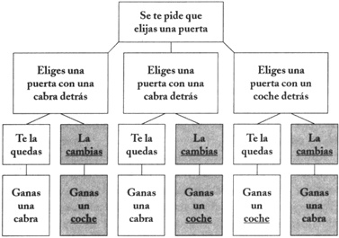**Desarrollas todas las posibilidades en una tabla, y miras las posibilidades de cambiar o no cambiar, si no cambias tienes 1/3 y si cambias tienes 2/3.**

# Bibliografía

*estadistica para todos* . (07 de 05 de 2020). Obtenido de estadistica para todos : http://www.estadisticaparatodos.es/taller/montyhall/montyhall.html#0